“‘职’引未来‘就’在天医”
天津医科大学2026届毕业生双选会
参会指南

诚挚感谢您参加天津医科大学2026届毕业生就业双选会！
我校2026届毕业生预计有3140人，其中本科1081人，硕士1434人，博士435人。为做好毕业生就业工作，搭建用人单位与毕业生双向选择平台，促进毕业生充分就业，定于11月22日举办“‘职’引未来‘就’在天医”天津医科大学2026届毕业生就业双选会。
现将有关事项安排如下：
一、组织单位
主办单位：天津医科大学、天津市卫生健康委、中国北方人才市场、中共天津市和平区委组织部、天津市和平区人力资源和社会保障局、中国天津人力资源服务产业园、天津市和平区人才服务创新联合体
承办单位：医招网（www.591yz.com)
二、服务对象
1、全国各医、药相关单位、高校、科研院所等
2、2026届本、硕博毕业生
三、就业双选会时间及地点
1、时间：11月27日下午14:00-17:00
2、地点：天津医科大学体育馆（天津市气象台路22号）
四、双选会介绍：本次双选会预设立200个标准展位
五、会议服务
1、为参会单位提供标准展位1个（一桌二椅）、招聘文具一套、参会代表会议当天2人的饮用水
2、免费为参会单位制作1张招聘海报（尺寸：0.8米X1.2米）
六、参会方式、展位预订及收费标准
- 本届就业双选会展位有限，请参会单位通过链接网址线上报名：
https://www.591yz.com/jobfair/detail-570
- 详细填写参会回执单发到指定邮箱（job@591yz.com)，并电话联系会务组确认展位是否预定成功，会务组根据参会回执为参会单位制作招聘海报及网站和微信公众号宣传和推广
3、由于大型校园招聘活动需要租赁桌椅和搭建标准展位，成本比较高，针对参会单位收取800元/个展位会议服务费，参会单位交通及食宿费自理
七、收款方式（会前对公转账）
- 对公汇款账号及开户行
账户名称：北京英才硕博教育科技有限公司
开户银行：中国建设银行北京北环支行
账 号：11001028700053017476
- 对公微信扫码支付
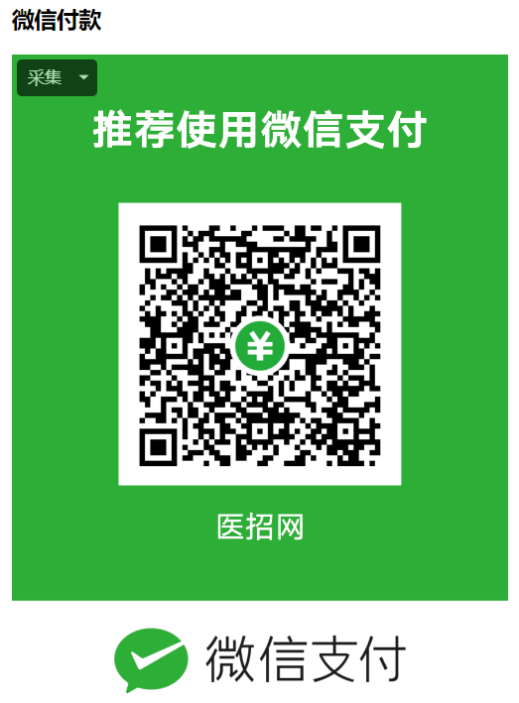
八、关于酒店住宿
会场附近酒店较多，请参会单位自行联系，以下酒店仅供参考：
1、锦江都城酒店(天津医科大学总医院五大道店)
地址：天津和平区鞍山道135号
电话：刘经理（18302271169）
备注：标间、大床房340元/间，含早餐
2、天津大学海光寺亚朵酒店
地址：天津和平区南营门鞍山道135号-1A
电话：李经理（17695431271）、王经理17695691486
九、关于参会单位展位号码及现场报到
1、所有参会单位的展位编号，在会前3天通过学校官方就业网站、微信公众号、医招网微信公众号及参会单位代表短信通知；
2、不在酒店设报到处，所有参会代表请于会前一个小时到就业双选会现场报到处签到领取参会证，有志愿者引领到对应展位；
十、关于入校申请
请已经确定审核通过的参会单位提交天津医科大学线下双选会入校申请（见附件四）
十一、关于申请宣讲教室和面试教室
提前跟会务组工作人员联系，提前预定教室及面试宣讲场地
十二、就业双选会其他服务
本次就业双选会会务服务由杭州秋实会议服务提供，参会单位需要特殊定制易拉宝、印刷宣传册、条幅、主题桁架、其他物料宣传品等，联系人：赵老师15801692801
十三、联系方式
联系人：医招网刘老师（13512446305）
邮 箱：job@591yz.com
天津医科大学就业指导中心联系方式：022-83336886

天津医科大学就业指导中心 医招网（www.591yz.com) 2025年11月3日

